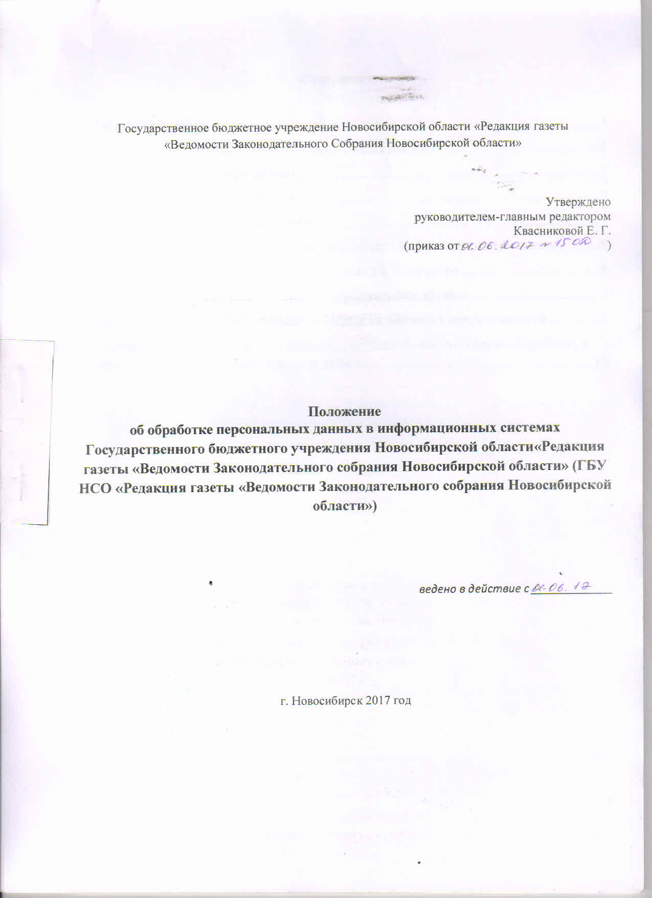

Содержание

1 Общие положения 2
2 Получение, обработка и защита персональных данных 2
3 Хранение персональных данных 2
4 Передача персональных данных 2
5 Уничтожение персональных данных 2
6 Внутренние проверки состояния защищенности информационных систем 2
7 Обязанности субъекта персональных данных и Оператора 2
8 Права субъекта ПДн в целях защиты персональных данных 2
9 Реагирование на запросы субъектов ПДн и их законных представителей 2
10 Ответственность за нарушение норм, регулирующих получение, обработку и защиту персональных данных субъекта ПДн 2

- Общие положения

  - Настоящее Положение об обработке персональных данных (далее – Положение) определяет порядок получения, хранения, обработки, комбинирования, передачи и любого другого использования персональных данных, обрабатываемых в информационных системах персональных данных (далее – ИСПДн) ГБУ НСО "Редакция газеты "Ведомости Законодательного Собрания Новосибирской области" (далее – Редакция или Оператор) в соответствии с законодательством Российской Федерации.
  - Настоящее Положение разработано в соответствии с:
- Федеральным законом от 27 июля 2006 г. № 152-ФЗ «О персональных данных»;
- Федеральным законом от 27 июля 2006 г. № 149-ФЗ «Об информации, информационных технологиях и о защите информации»
- Федеральный закон от 21.11.2011 №323-ФЗ «Об основах охраны здоровья граждан в Российской Федерации».
  - Для целей настоящего Положения используются следующие основные понятия:
- персональные данные (ПДн) – любая информация, относящаяся к прямо или косвенно определённому или определяемому физическому лицу (субъекту персональных данных);
- обработка персональных данных – любое действие (операция) или совокупность действий (операций), совершаемых с использованием средств автоматизации или без использования таких средств с персональными данными, включая сбор, запись, систематизацию, накопление, хранение, уточнение (обновление, изменение), извлечение, использование, передачу (распространение, предоставление, доступ), обезличивание, блокирование, удаление, уничтожение персональных данных;
- распространение персональных данных – действия, направленные на передачу персональных данных определенному кругу лиц (передача персональных данных) или на ознакомление с персональными данными неограниченного круга лиц, в том числе обнародование персональных данных в средствах массовой информации, размещение в информационно-телекоммуникационных сетях или предоставление доступа к персональным данным каким-либо иным способом;
- использование персональных данных – действия с персональными данными, совершаемые сотрудниками Управления в целях принятия решений или совершения иных действий, порождающих юридические последствия в отношении субъекта персональных данных или других лиц либо иным образом затрагивающих права и свободы субъекта персональных данных или других лиц;
- автоматизированная обработка – обработка данных, выполняемая средствами вычислительной техники;
- блокирование персональных данных – временное прекращение сбора, систематизации, накопления, использования, распространения персональных данных, в том числе их передачи;
- уничтожение персональных данных – действия, в результате которых невозможно восстановить содержание персональных данных в информационной системе персональных данных или в результате которых уничтожаются материальные носители персональных данных;
- обезличивание персональных данных – действия, в результате которых невозможно определить принадлежность персональных данных конкретному субъекту персональных данных;
- информационная система персональных данных – система, представляющая собой совокупность персональных данных, содержащихся в базе данных, а также информационных технологий и технических средств, позволяющих осуществлять обработку таких персональных данных с использованием средств автоматизации или без использования таких средств;
- защита персональных данных – деятельность уполномоченных лиц по обеспечению с помощью локального регулирования порядка обработки персональных данных и организационно-технических мер конфиденциальности информации о конкретном субъекте персональных данных;
  - Персональные данные, обрабатываемые в ИСПДн Редакции, относятся к конфиденциальной информации, порядок работы с которой регламентирован Федеральным законом от 27 июля 2006 г. № 152-ФЗ «О персональных данных» и осуществляется с соблюдением строго определенных правил и условий.
  - При обработке персональных данных необходимо соблюдать следующие принципы:
1) объем и характер обрабатываемых персональных данных, способы обработки персональных данных должны соответствовать целям обработки персональных данных;
2) защита персональных данных от неправомерного их использования или уничтожения обеспечивается в порядке, установленном нормативными правовыми актами Российской Федерации;
3) передача персональных данных третьим лицам не допускается без письменного согласия субъекта персональных данных, за исключением случаев, установленных федеральными законами.
4) обеспечение конфиденциальности персональных данных, за исключением случаев обезличивания персональных данных и в отношении общедоступных персональных данных;
5) хранение персональных данных должно осуществляться в форме, позволяющей определить лицо, являющееся субъектом персональных данных, не дольше, чем этого требуют цели их обработки. Персональные данные подлежат уничтожению по достижению цели обработки или в случае утраты необходимости в их достижении, если иное не установлено законодательством Российской Федерации. Факт уничтожения персональных данных оформляется соответствующим актом;
6) опубликование и распространение персональных данных допускается в случаях, установленных законодательством Российской Федерации.

- Получение, обработка и защита персональных данных

  - Порядок получения персональных данных.
    - Персональные данные могут быть получены Редакцией только способами, предусмотренными действующим законодательством Российской Федерации. При этом получение письменного согласия, а также разъяснение субъекту ПДн о целях, предполагаемых источниках и способах получения персональных данных, характере подлежащих получению персональных данных и последствиях отказа субъекта ПДн дать письменное согласие на их получение, возлагается на Оператора. Форма согласия на обработку персональных данных приведена в Приложении № 1 к Положению. В случаях, предусмотренных Федеральным законом от 27 июля 2006 г. № 152-ФЗ «О персональных данных», получение согласия на обработку персональных данных не является обязательным.
    - Сотрудники Редакции имеют право получать только те ПДн, которые необходимы им для выполнения своих служебных обязанностей.
    - Сотрудники Редакции, получающие персональные данные субъекта ПДн, обязаны соблюдать режим конфиденциальности.
  - Порядок обработки персональных данных.
    - Обработка персональных данных может осуществляться только в заявленных целях.
    - При определении объема и содержания обрабатываемых персональных данных, Редакция должна руководствоваться Конституцией Российской Федерации, Федеральным законом от 27 июля 2006 г. № 152-ФЗ «О персональных данных» и иными федеральными законами в области защиты персональных данных.
    - При принятии решений, затрагивающих интересы субъекта ПДн, Редакция не имеет права основываться на персональных данных субъекта ПДн, полученных исключительно в результате их автоматизированной обработки или электронно.
  - Порядок защиты персональных данных.
    - Обеспечение безопасности персональных данных достигается, в частности:
1) определением угроз безопасности персональных данных при их обработке в информационных системах персональных данных;
2) применением организационных и технических мер по обеспечению безопасности персональных данных при их обработке в информационных системах персональных данных, необходимых для выполнения требований к защите персональных данных, исполнение которых обеспечивает установленные Правительством Российской Федерации уровни защищенности персональных данных;
3) применением прошедших в установленном порядке процедуру оценки соответствия средств защиты информации;
4) оценкой эффективности принимаемых мер по обеспечению безопасности персональных данных до ввода в эксплуатацию информационной системы персональных данных;
5) учетом машинных носителей персональных данных;
6) обнаружением фактов несанкционированного доступа к персональным данным и принятием мер;
7) восстановлением персональных данных, модифицированных или уничтоженных вследствие несанкционированного доступа к ним.
    - Защита персональных данных субъекта ПДн от неправомерного их использования или утраты должна быть обеспечена Редакцией за счет его средств в порядке, установленном федеральными законами Российской Федерации в области защиты персональных данных.
    - Редакция обязана при обработке персональных данных субъектов ПДн принимать необходимые организационные и технические меры для защиты персональных данных от несанкционированного или случайного доступа к ним, уничтожения, изменения, блокирования, копирования, распространения персональных данных, а также от иных неправомерных действий.
    - Соблюдать порядок получения, учета и хранения персональных данных субъектов ПДн.
    - Применять технические средства охраны.
    - Взять со всех сотрудников, связанных с получением, обработкой и защитой персональных данных субъектов ПДн, типовое обязательство сотрудника Редакции о неразглашении информации ограниченного доступа, не содержащей сведения, составляющие государственную тайну и о прекращении обработки такой информации в случае расторжения с ним трудового договора.
    - Привлекать к дисциплинарной ответственности сотрудников, виновных в нарушении норм, регулирующих получение, обработку и защиту персональных данных субъектов ПДн.
    - Запретить допуск к персональным данным субъектов ПДн сотрудников Редакции, не включенных в «Перечень должностей, допущенных к обработке персональных данных в информационных системах персональных данных Редакции».
    - Защита доступа к электронной базе данных, содержащей персональные данные субъектов ПДн, должна обеспечиваться путем использования сертифицированных программных и программно-аппаратных средств защиты информации, предотвращающих несанкционированный доступ третьих лиц к персональным данным субъектов ПДн.
    - Копировать и делать выписки персональных данных субъектов ПДн разрешается исключительно в служебных целях с письменного разрешения начальника управления.
    - Субъекты ПДн не должны отказываться от прав на сохранение и защиту своих персональных данных.

- Хранение персональных данных

  - Сведения о субъектах ПДн в Управлении на бумажных носителях должны храниться в специально оборудованных шкафах и сейфах, которые запираются и опечатываются. Ключи от шкафов и сейфов, в которых хранятся сведения о субъектах ПДн, находятся у ответственных сотрудников.
  - Обязанности по организации хранения сведений о субъектах ПДн, заполнения, хранения и выдачи документов, содержащих персональные данные, в ИСПДн Редакции возлагаются на Ответственного за обработку и защиту персональных данных.
  - Съемные электронные носители, на которых хранятся резервные копии персональных данных субъектов ПДн, должны быть промаркированы и учтены в журнале регистрации, учета и выдачи сменных носителей персональных данных.
  - В процессе хранения персональных данных субъектов ПДн необходимо обеспечивать контроль за достоверностью и полнотой персональных данных, их регулярное обновление и внесение по мере необходимости соответствующих изменений.

- Передача персональных данных

  - При передаче персональных данных субъекта ПДн Редакция должна соблюдать требования, установленные федеральными законами Российской Федерации, нормативно-правовыми актами ФСБ России и ФСТЭК России.

- Уничтожение персональных данных

  - При необходимости уничтожения персональных данных Редакция должна руководствоваться следующими требованиями:
    - Уничтожение персональных данных в ИСПДн Редакции осуществляется комиссией по проведению мероприятий по защите информации.
    - Бумажные носители персональных данных должны уничтожаться при помощи специального оборудования (измельчителя бумаги).
    - Персональные данные, представленные в электронном виде, должны уничтожаться специализированным программным обеспечением, гарантирующим предотвращение восстановления удаленных данных.
    - После окончания процедуры удаления персональных данных комиссией по проведению мероприятий по защите персональных данных должен быть составлен акт уничтожения персональных данных.

- Внутренние проверки состояния защищенности информационных систем

  - Проверка состояния защищенности ИСПДн Редакции осуществляется комиссией по проведению мероприятий по защите информации.
  - Проверка состояния защищенности Редакции осуществляется с целью определения соответствия нормативных, организационных и технических мероприятий, реализуемых Редакцией, требованиям законов и иных нормативных правовых актов Российской Федерации в области информационной безопасности и защиты персональных данных.
  - Проверка состояния защищенности ИСПДн Редакции включает в себя:
    - Определение характера циркулирующих персональных данных и установленных в ИСПДн Редакции режимов их обработки.
    - Определение актуальности организационно-распорядительной документации, учитывающей конкретные условия функционирования средств вычислительной техники различного уровня и назначения (рабочие станции пользователей, серверное и периферийное оборудование, средства защиты информации, в том числе средства криптографической защиты информации), порядок работы сотрудников Редакции при эксплуатации средств вычислительной техники.
    - Анализ принятых мер (программных, технических, организационных), обеспечивающих защиту средств вычислительной техники, информационной системы и баз данных от несанкционированного доступа, оценка продуктивности организационного процесса защиты информации.
    - Проверка наличия сертифицированных средств защиты от несанкционированного доступа, средств криптографической защиты информации (при необходимости).
  - Внутренняя проверка Комиссии по проведению мероприятий по защите информации завершается подведением итогов (обобщением) результатов проверки и составлением акта о результате проверки состояния защищенности ИСПДн Редакции.
  - Акт должен содержать:
    - Дату, время и место составления акта.
    - Дату и место проведения проверки.
    - Сведения о результатах проверки, в том числе о выявленных нарушениях и их характере.
    - Достоверное и обоснованное изложение состояния защищенности информационной системы и ресурсов, выявленных недостатков и нарушений со ссылками на соответствующие документы и факты, выводы и предложения по их устранению с указанием конкретных сроков.

- Обязанности субъекта персональных данных и Оператора

  - В целях обеспечения достоверности персональных данных субъект ПДн обязан:
    - Предоставлять Редакции полные и достоверные данные о себе.
    - В случае изменения своих персональных данных сообщать данную информацию Редакции или организации, обрабатывающей персональные данные по поручению Редакции.
  - Редакция обязана:
    - Осуществлять защиту персональных данных субъекта ПДн.
    - Вести Журнал учета обращений субъектов персональных данных по вопросам обработки их ПДн в ИСПДн Редакции (Приложение № 2 к Положению).
    - Ограничить доступ с помощью соответствующего средства защиты информации к Журналу учета обращений субъектов персональных данных по вопросам обработки их ПДн в ИСПДн Редакции (в электронной и бумажной форме) кругом должностных лиц (сотрудников), которым сведения, содержащиеся в указанном журнале, необходимы для выполнения служебных (трудовых) обязанностей.
    - Обеспечивать хранение документации, содержащей персональные данные субъектов ПДн, при этом персональные данные не должны храниться дольше, чем это оправдано выполнением задач, для которых они собирались, или дольше, чем это требуется в интересах лиц, о которых собраны данные.

- Права субъекта ПДн в целях защиты персональных данных

  - Субъект персональных данных вправе требовать от Оператора уточнения его персональных данных, их блокирования или уничтожения в случае, если персональные данные являются неполными, устаревшими, неточными, незаконно полученными или не являются необходимыми для заявленной цели обработки, а также принимать предусмотренные законом меры по защите своих прав.
  - Субъект персональных данных имеет право на получение информации, касающейся обработки его персональных данных, в том числе содержащей:
- подтверждение факта обработки персональных данных Оператором;
- правовые основания и цели обработки персональных данных;
- цели и применяемые Оператором способы обработки персональных данных;
- сроки обработки персональных данных, в том числе сроки их хранения (Приложение № 3 к Положению).
  - Субъект персональных данных имеет право на определение представителей для защиты своих персональных данных.
  - Субъект персональных данных имеет право требовать исключить или исправить неверные или неполные персональные данные, а также данные, обрабатываемые с нарушением требований Федерального закона от 27 июля 2006 г. № 152-ФЗ «О персональных данных».
  - Субъект персональных данных имеет право требовать об извещении Редакцией всех лиц, которым ранее были сообщены неверные или неполные персональные данные субъекта ПДн, обо всех произведенных в них исключениях, исправлениях или дополнениях.
  - Субъект персональных данных имеет право на обжалование в судебном порядке любых неправомерных действий или бездействии Редакцией при обработке и защите его персональных данных.

- Реагирование на запросы субъектов ПДн и их законных представителей

  - При рассмотрении запросов, поступающих от субъектов ПДн и их законных представителей, Редакция руководствуется Правилами рассмотрения запросов (Приложение № 4 к Положению).
  - Об устранении допущенных нарушений или об уничтожении персональных данных оператор обязан уведомить субъекта персональных данных или его представителя, а в случае, если обращение субъекта персональных данных или его представителя либо запрос уполномоченного органа по защите прав субъектов персональных данных были направлены уполномоченным органом по защите прав субъектов персональных данных, также указанный орган (Приложение № 5 и № 6 к Положению).

- Ответственность за нарушение норм, регулирующих получение, обработку и защиту персональных данных субъекта ПДн

  - Лица, виновные в нарушении требований федеральных законов, несут предусмотренную законодательством Российской Федерации ответственность.
  - Моральный вред, причиненный субъекту ПДн вследствие нарушения его прав, нарушения правил обработки персональных данных, установленных федеральными законами, а также нарушения требований к защите персональных данных подлежит возмещению в соответствии с законодательством Российской Федерации. Возмещение морального вреда осуществляется независимо от возмещения имущественного вреда и понесенных субъектом персональных данных убытков.

